АРХИВНАЯ СПРАВКА
ГБУ «Ветуправление города Геленджика»

Геленджикская районная ветлечебница начала свою деятельность с 1954 года на основании решения исполкома Геленджикского райсовета (протокол № 1 от 06.01.1954 г. «О реорганизации Геленджикского центра зооветучастка с райветлечебницей в Геленджикскую районную ветеринарную лечебницу (РВЛ)»).
14.05.1964 г. РВЛ реорганизована в Геленджикскую Ветстанцию по борьбе с болезнями животных (решение исполкома Краснодарского промышленного краевого Совета депутатов трудящихся № 246 от 14.05.1964 г.).
15 сентября 1995 года Ветстанция преобразована в Управление ветеринарии (ветуправление) (постановление Главы администрации г. Геленджика № 1584 от 05.09.1995 г.).
24.03.2003 г. Ветуправление переименовано в федеральное государственное учреждение «Геленджикская городская станция по борьбе с болезнями животных№ (ФГУ «Геленджикская гор СББЖ»).

26 апреля 2004 года ФГУ «Геленджикская гор. СББЖ» была реорганизована в ГУ «Ветуправление города Геленджика».
Есть несколько фотографий 50-60х годов прошлого столетия, указывающих, что ветеринарная служба существовала давно на территории Геленджикского района.
Елизарова В.А.
Елизарова В.А. с коллегами

Лавская В.А. возле ветеринарного пункта
Лавская В.А. с коллегой

Лавская Валентина Анатольевна, 11.04.1933 года рождения, начала свою трудовую деятельность в ветеринарном учреждении Геленджика в 1955 году. Сначала она работала ветеринарным фельдшером, с 1961 года – ветеринарным врачом, а в период с 1963 по 1990 годы была заведующей мясо-молочной контрольной станции на центральном рынке города.
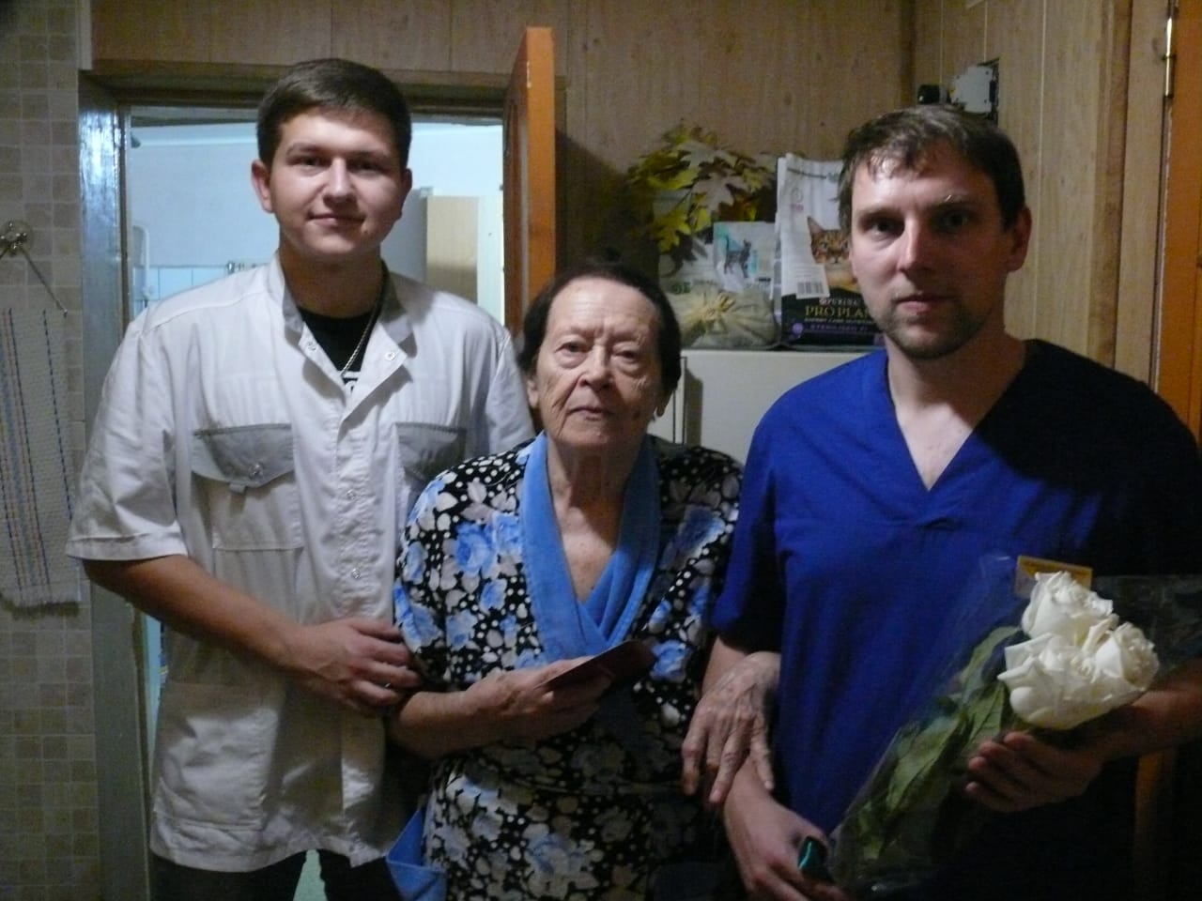
Поздравление с праздником Лавской Валентины Анатольевны

В июле 2011 года ГУ «Ветуправление города Геленджика» было переименовано в ГБУ «Ветуправление города Геленджика».

Ветеринарный пункт села Кабардинка
Известно, что здание ветеринарного пункта села Кабардинка было построено в 1917 году. В 2019 году было принято и согласовано с Департаментом ветеринарии Краснодарского края, Департаментом имущественных отношений Краснодарского края, решение о сносе здания ветеринарного пункта, по причине ветхости.
С 1971 по 2011 год заведующим ветеринарным пунктом села Кабардинка была Елизарова Валентина Антоновна (10.06.1939 года рождения). Она принимала активное участие в ликвидации инфекционных заболеваний, возникающих в зоне ее обслуживания (село Кабардинка - хутор Ахонка – Пинайская щель - Трубицкая щель - поселок Виноградный - село Марьина Роща – район Голубая бухта и Тонкий мыс). Для передвижения на такой большой территории, Елизаровой В.А. выделили мотороллер.
Можно отметить следующие подсобные хозяйства:
Винсовхоз «Геленджик» – поголовье КРС,
турбаза «Смелых» - КРС, свиньи,
пансионат «Голубая Волна» - свиньи, лошади,
пансионат отдыха «Почтовик» - свиньи.
Во всех поселках в личных подсобных хозяйствах были куры, коровы, свиньи.
Также на территории Кабардинки находились большие распределительные склады общепита, которые тоже входили в зону обслуживания Елизаровой Валентины Антоновны. На этих складах хранились продукты животного и растительного происхождения, которые после осмотра ветеринарным врачом, отправлялись на все торговые предприятия города точки общепита.

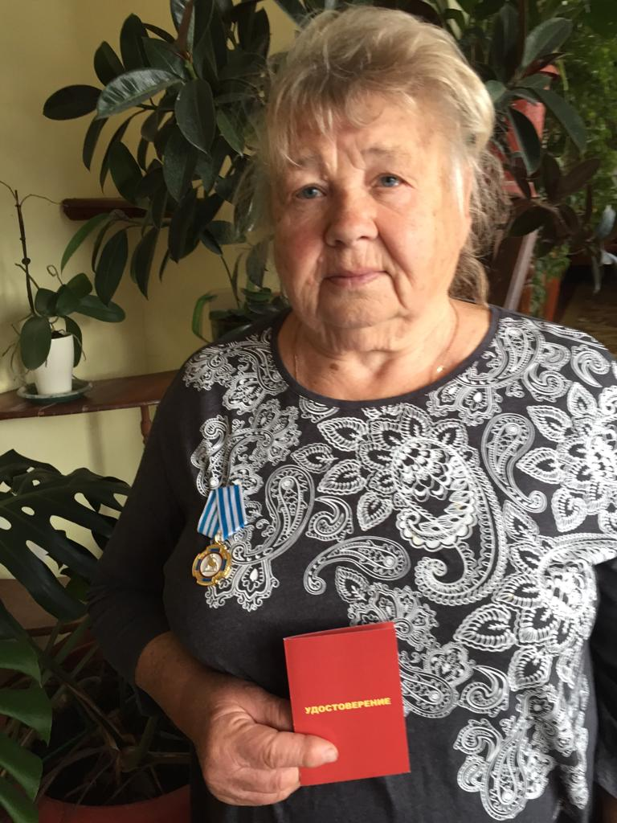
Поздравление с праздником Елизаровой Валентины Антоновны

Ветеринарный пункт села Кабардинка прекратил свою работу в 2019 году.
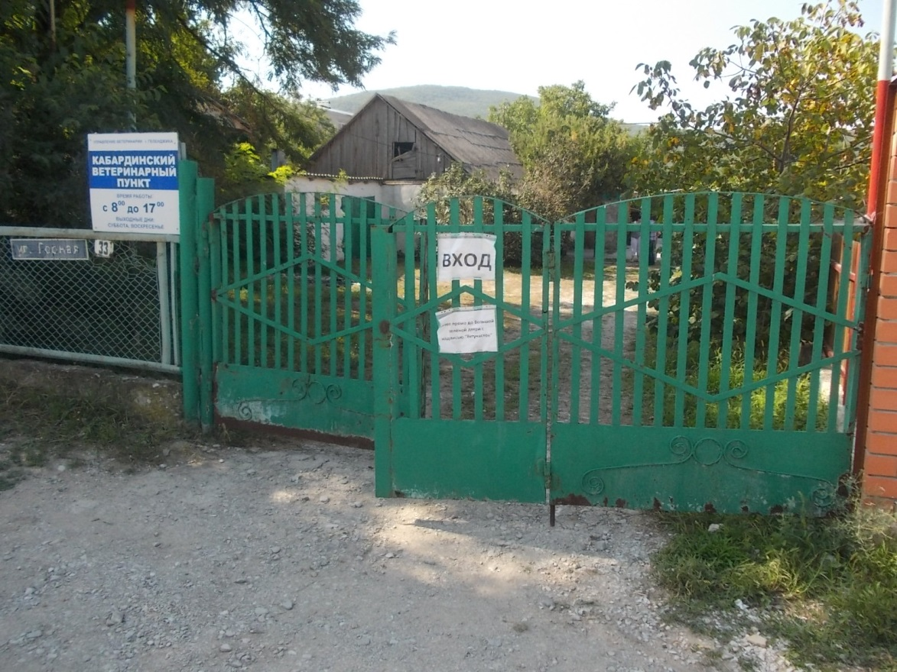

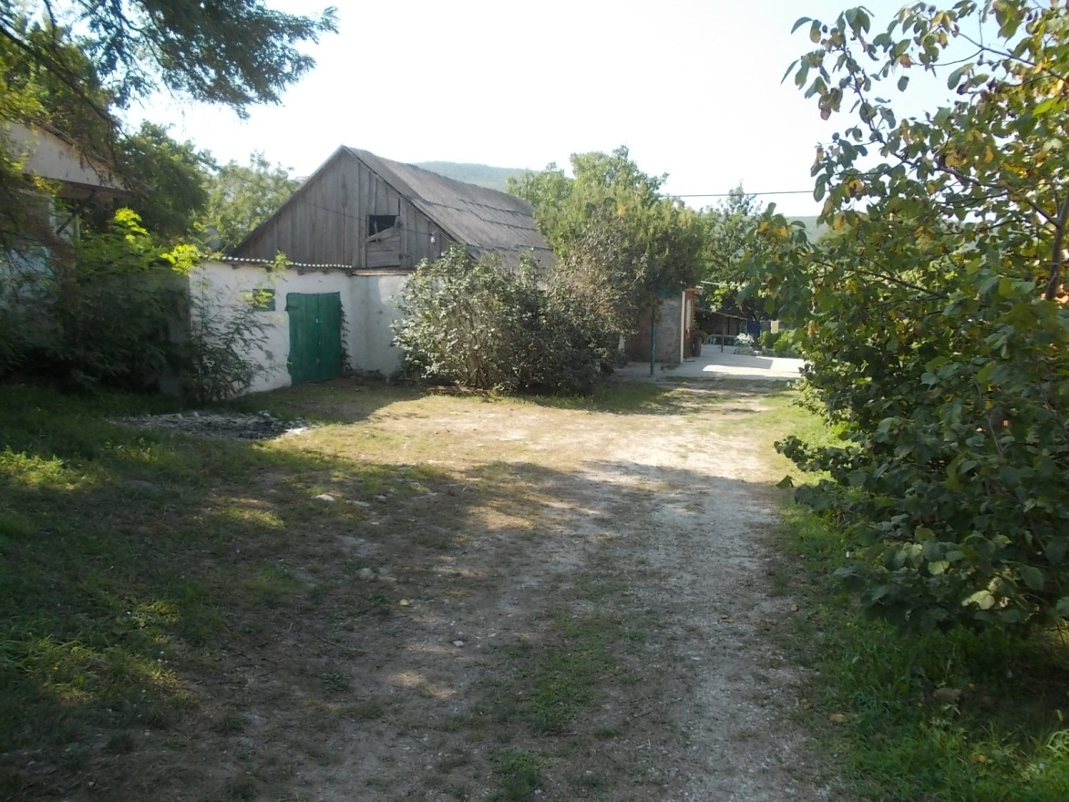

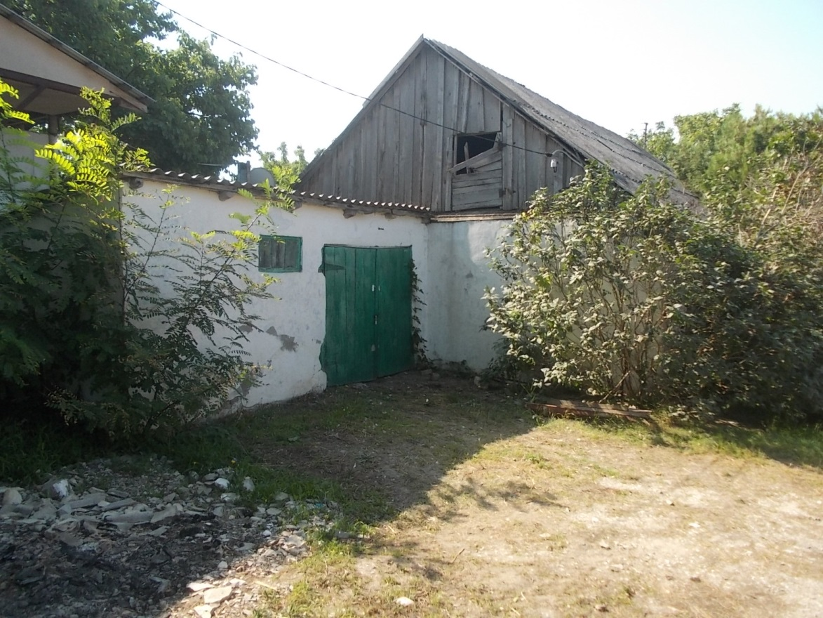

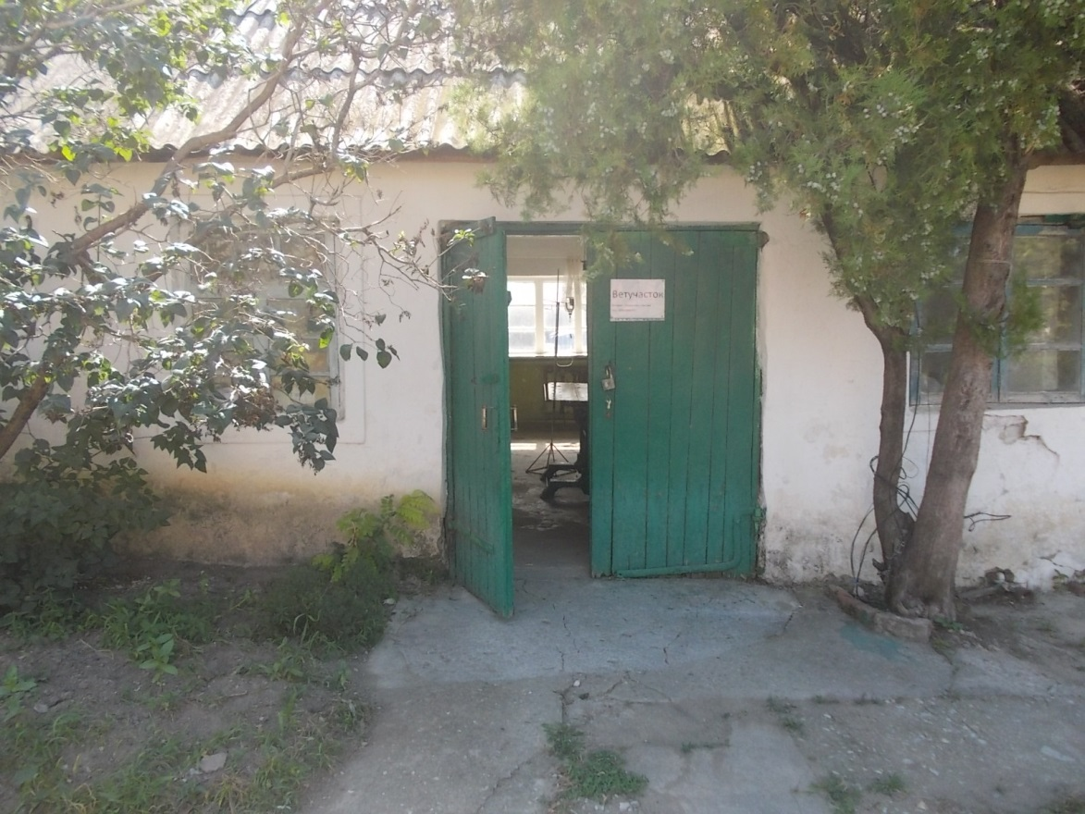

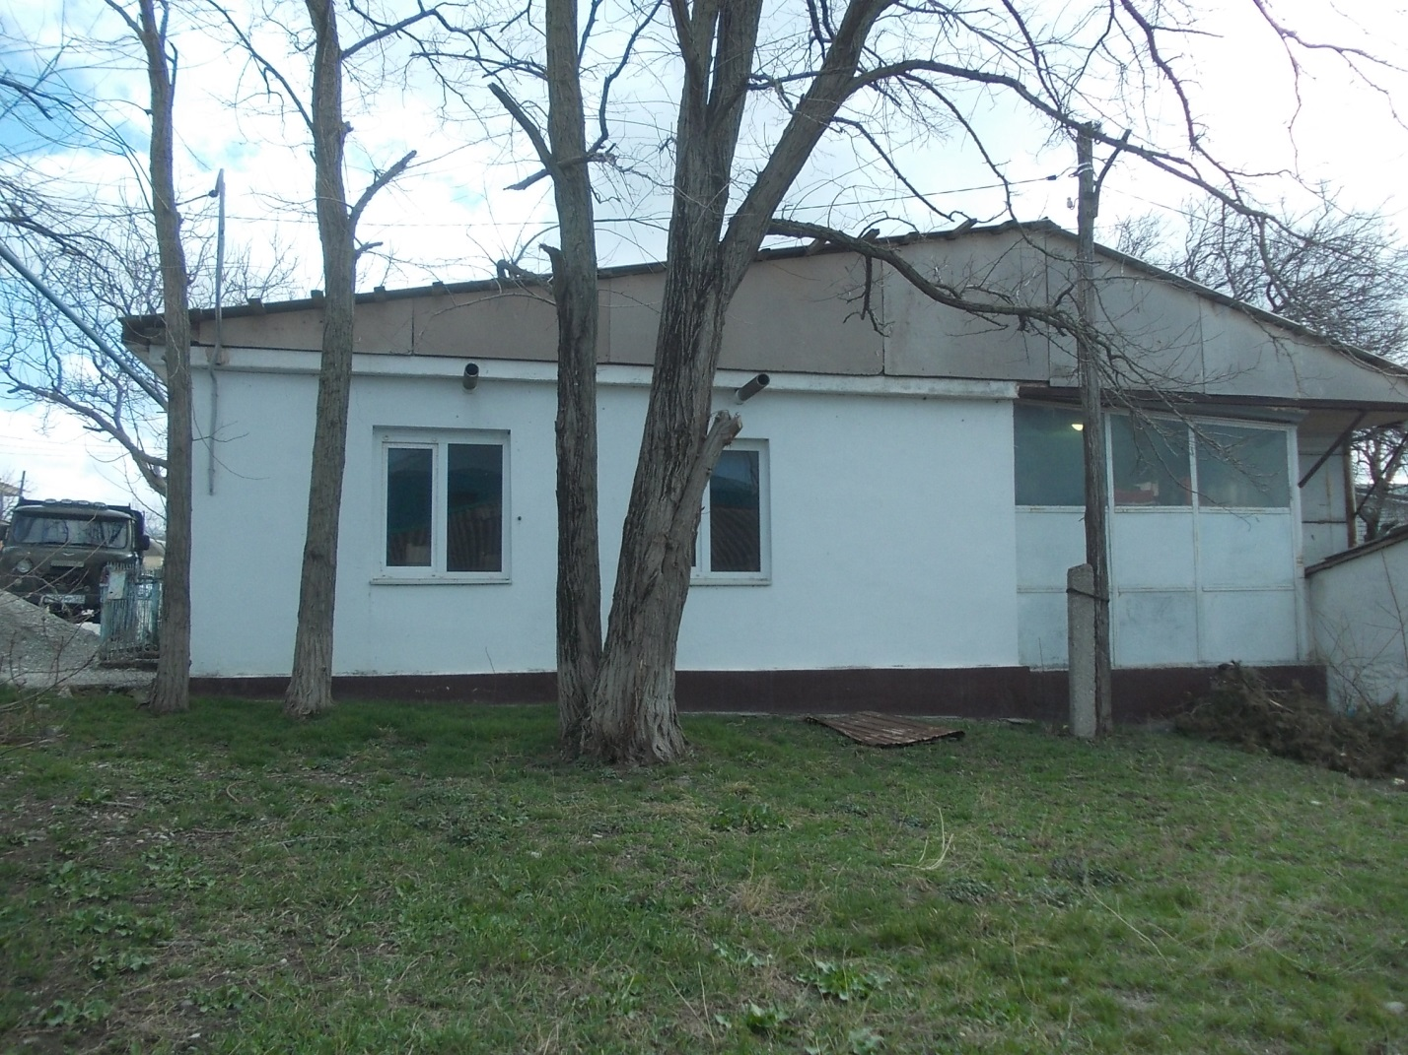

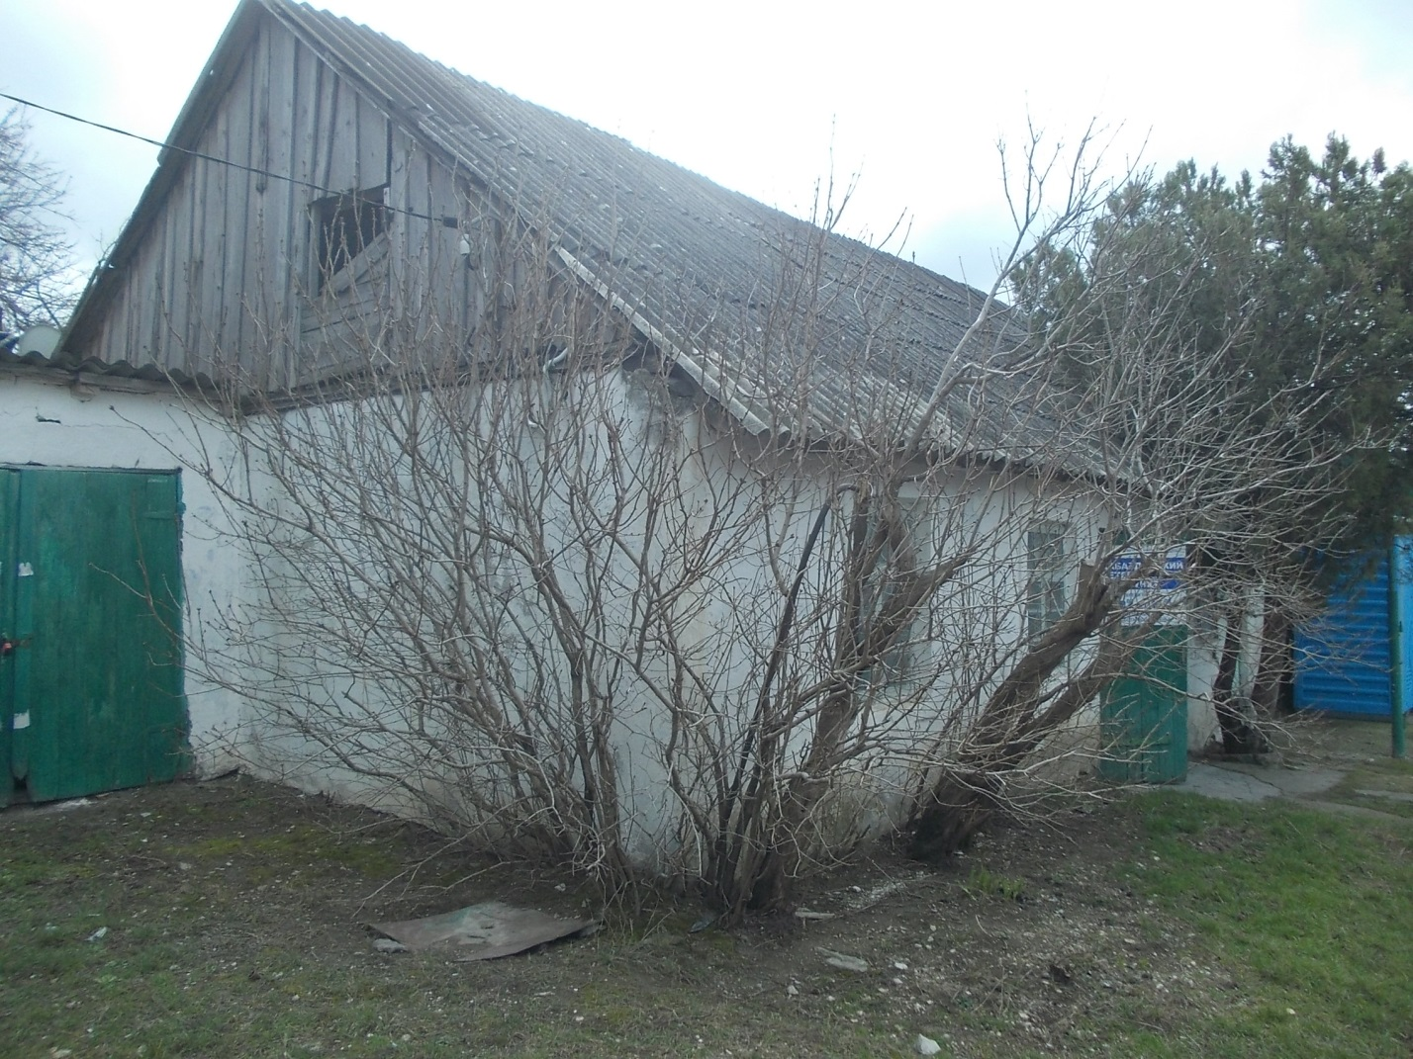
Ветеринарный пункт села Пшада
Здание ветеринарного пункта села Пшада было построено в 1957 году.
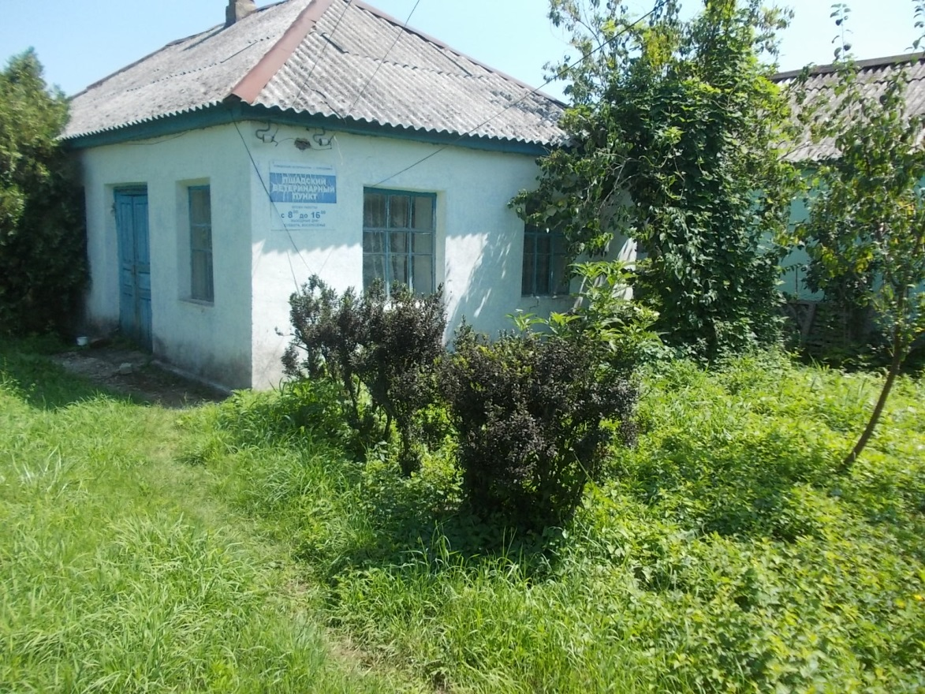
В 2014 году был проведен капитальный ремонт здания, подведены коммуникации, проведена канализация, отопление.
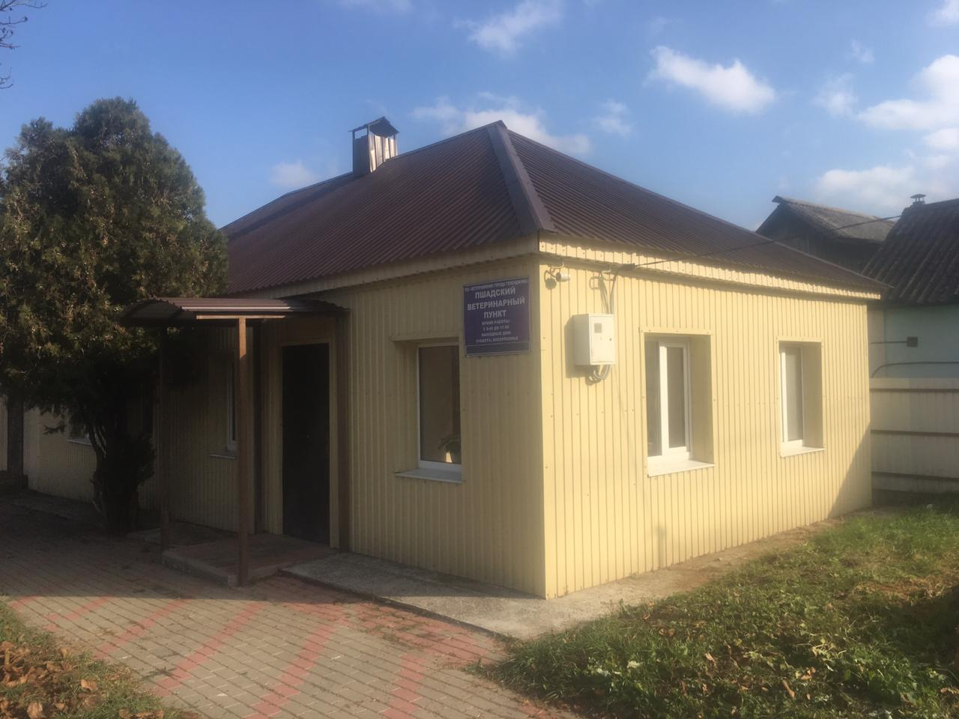
С 1979 по 2013 год заведующим ветеринарным пунктом села Пшада была Алексеева Ольга Константиновна (01.08.1955 года рождения). В зону обслуживания Алексеевой О.К. входили село Пшада, хутор Бетта, село Михайловский Перевал, село Криница, село Береговое, Широкопшадская щель. До 1991 года в каждом подворье были свиньи, коровы, птица, в доме отдыха «Бетта» Северо-Кавказского военного округа была своя свиноферма, содержались верблюды и ослы.
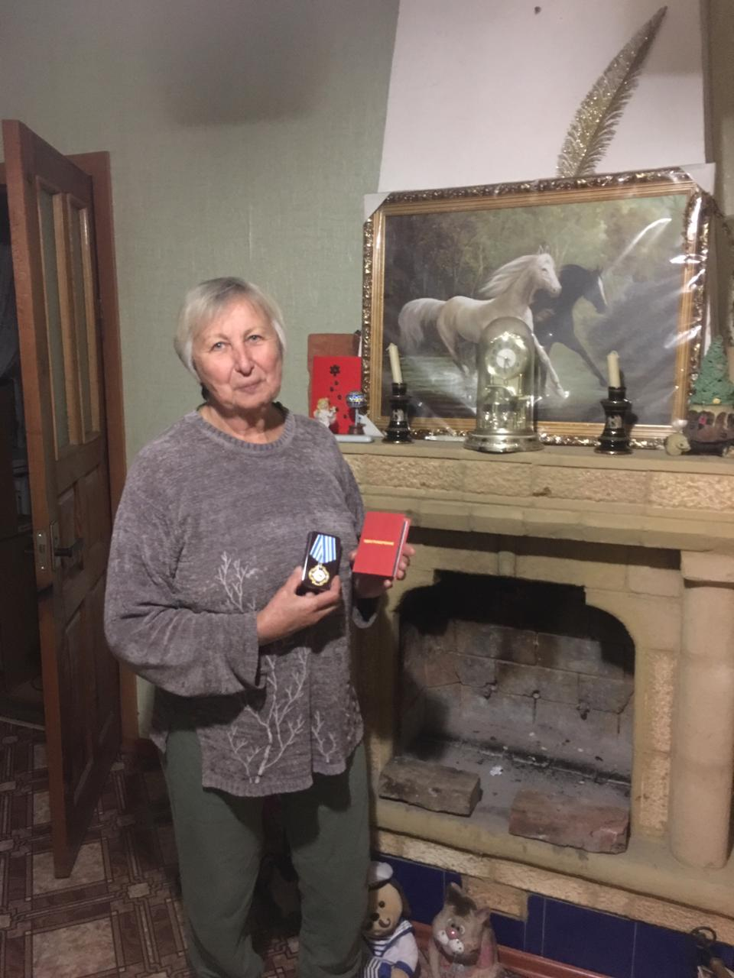
Поздравление с праздником Алексеевой Ольги Константиновны

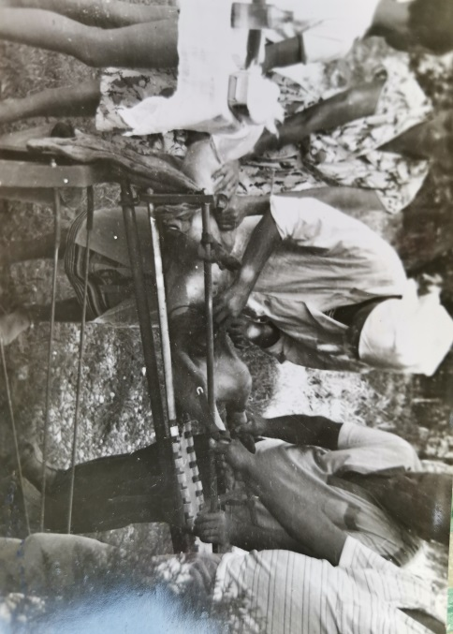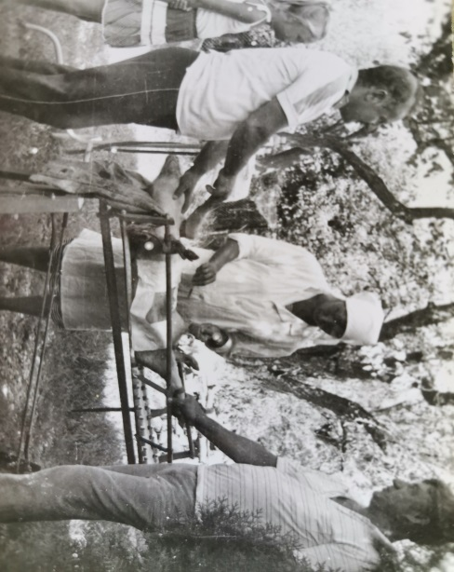
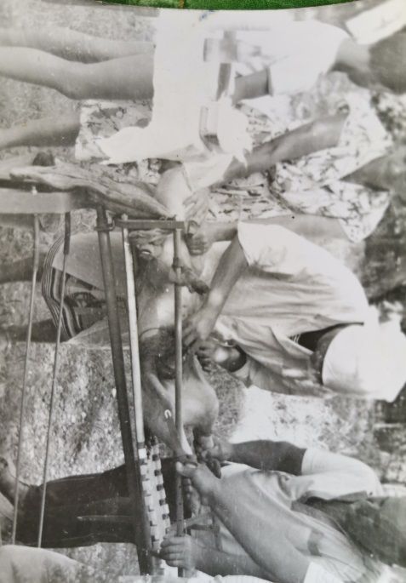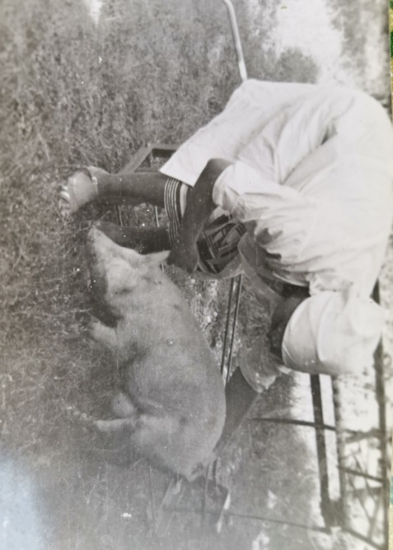
Защита Дипломной работы Алексеевой О.К. 1991 год, удаление пупочной грыжи

Ветеринарный пункт села Архипо-Осиповка
Здание ветеринарного пункта села Архипо-Осиповка было построено в 1930 году.
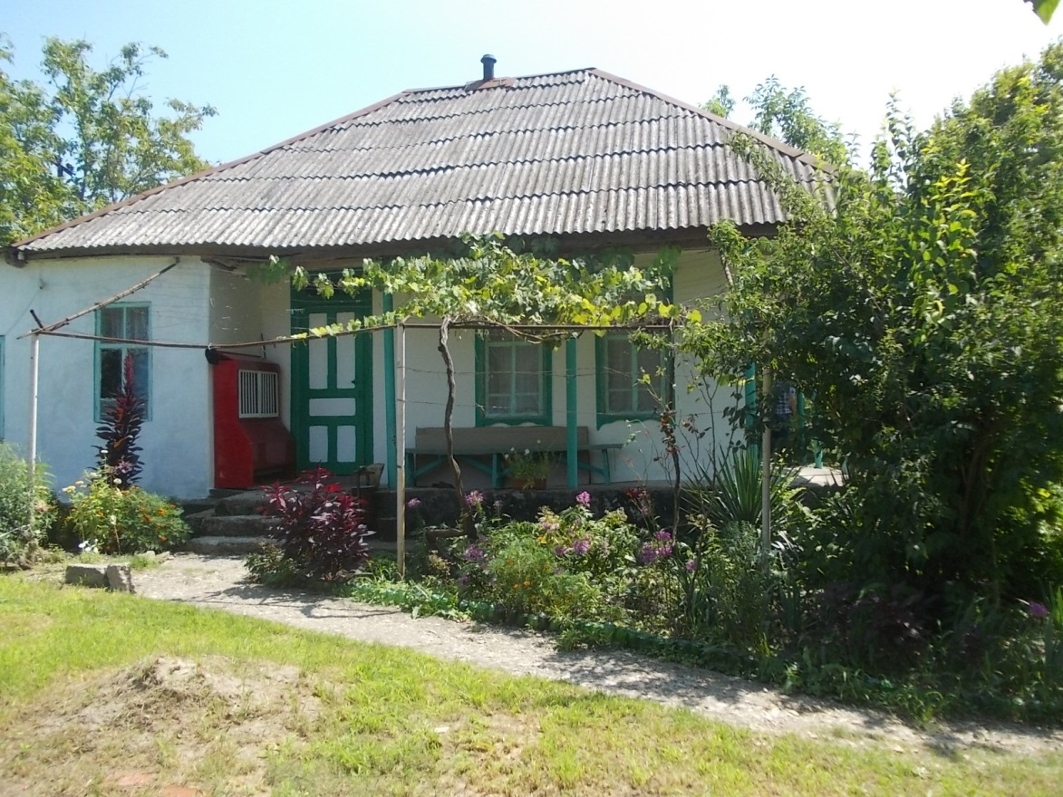

В 2014 году был проведен капитальный ремонт здания, подведены коммуникации, проведена канализация, отопление.
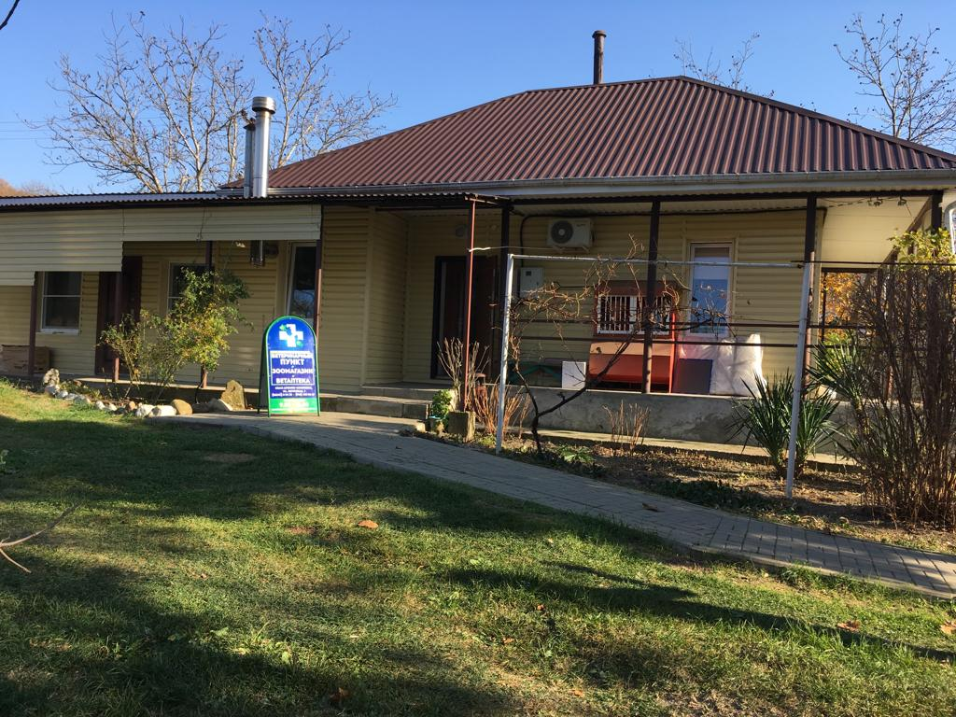
С 1979 года по 2008 год заведующим ветеринарным пунктом села Архипо-Осиповка была Иванюта Лидия Николаевна (05.08.1950 года рождения). В зоне обслуживания Иванюты Л.Н. находились следующие населенные пункты: село Архипо-Осиповка, село Текос, село Тешебс, х. Морозово, урочище Турчино, Левая щель. Также как и в других селах Геленджика, в каждом личном подсобном хозяйстве содержались сельскохозяйственные животные: КРС, свиньи, птица, также было много лошадей.
В период с 2008 года по 2012 год, на ветеринарном пункте не было постоянного заведующего, все противоэпизоотические мероприятия проводила заведующая ветеринарным пунктом села Пшада Алексеева Ольга Константиновна.
С 2012 года и по настоящее время заведующим ветеринарным пунктом села Архипо-Осиповка является Брагина Людмила Александровна.
В конце 2017 года на ветеринарном пункте села Архипо-Осиповка была открыта ветеринарная аптека.
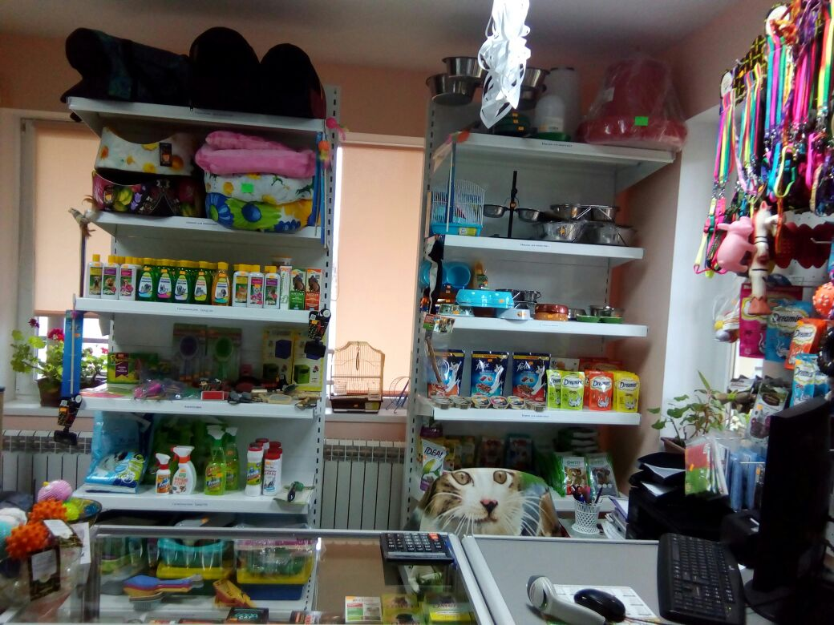

ГБУ «Ветуправление города Геленджика»
Информации о здании ветеринарной службы города Геленджика до 1998 года не сохранилось. В 1998 году было построено капитальное строение по адресу: г. Геленджик, ул. Островского 49, к сожалению фото нет). В 2013 году был присвоен адрес: г. Геленджик, ул. Новороссийская, 90.
В 2010 году был произведен капитальный ремонт здания.
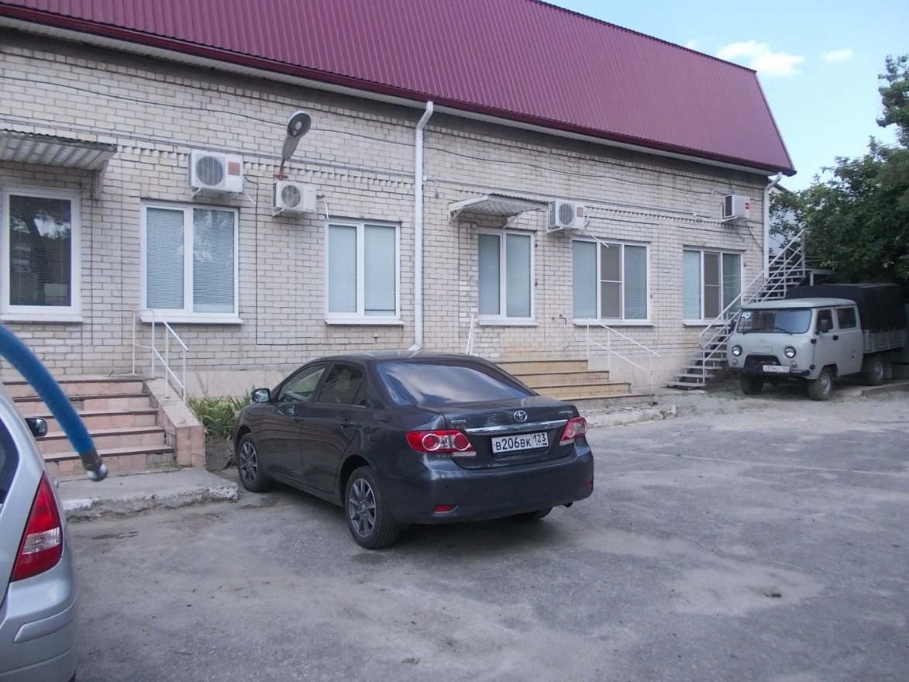
В 2011 году была открыта ветеринарная аптека.
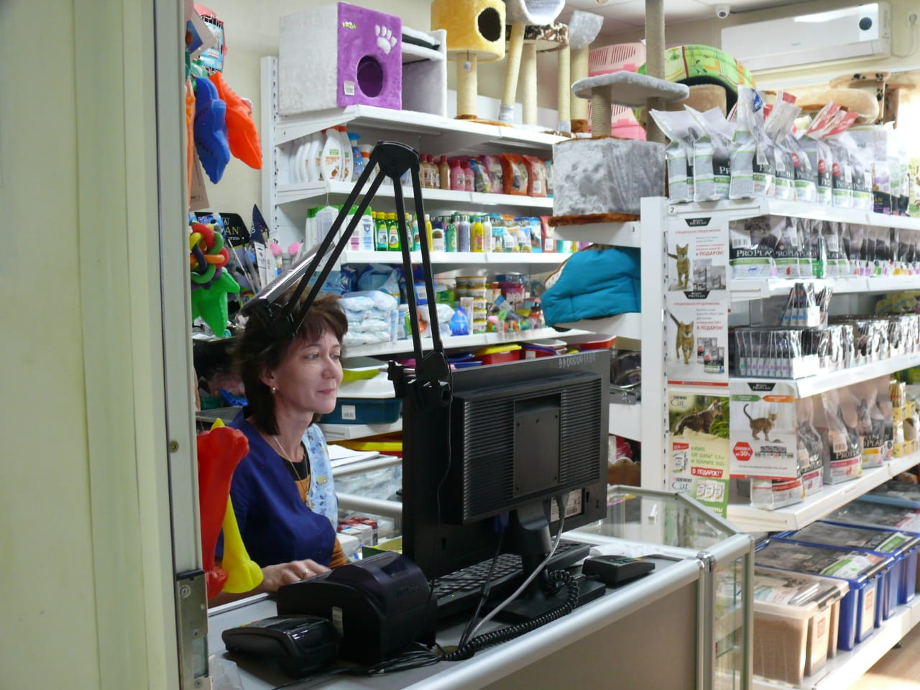

В 2014 году был произведен капитальный ремонт фасада здания.
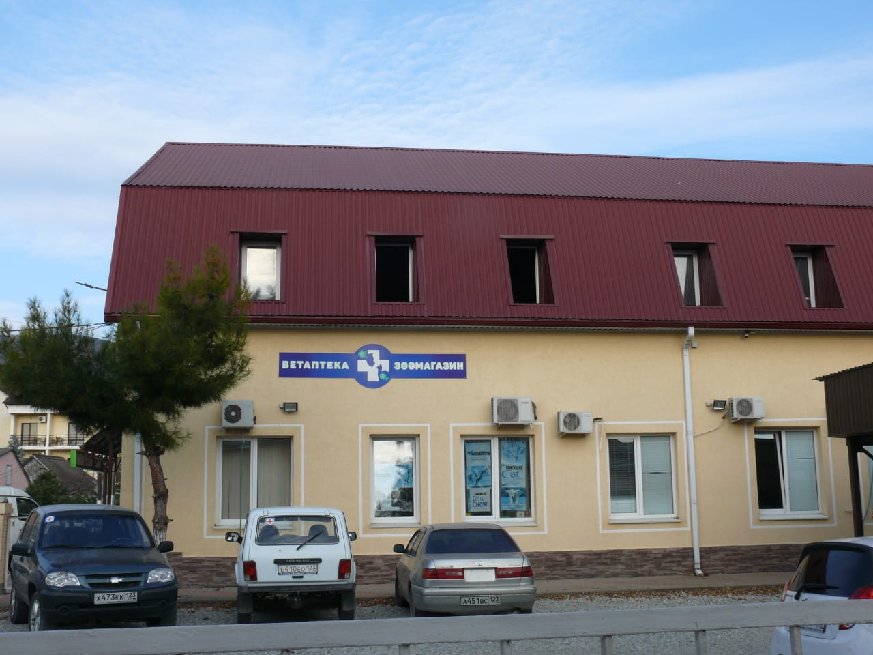

Руководители ветеринарной службы города Геленджика»
Согласно данным Архивного отдела Администрации муниципального образования город-курорт Геленджик, был составлен список руководителей федерального государственного учреждения «Геленджикская городская станция по борьбе с болезнями животных» по книгам приказов поличному составу за 1953-2003 годы. В него вошли:
№ п/п | ФИО | Дата приема | Дата увольнения
1 | Пирожников Александр Фролович | 20.11.1953 | 15.04.1956
2 | Сафийский Николай Алексеевич | 23.06.1956 | 01.05.1966
3 | Боровик Иван Иванович | 01.05.1966 | 01.01.1991
4 | Братюха Виктор Васильевич | 10.04.1991 | 30.06.2004
Личные дела или личные карточки формы Т-2 Пирожникова А.Ф., Сафийского Н.А., Боровика И.И. в архиве не найдены.

Братюха Виктор Васильевич
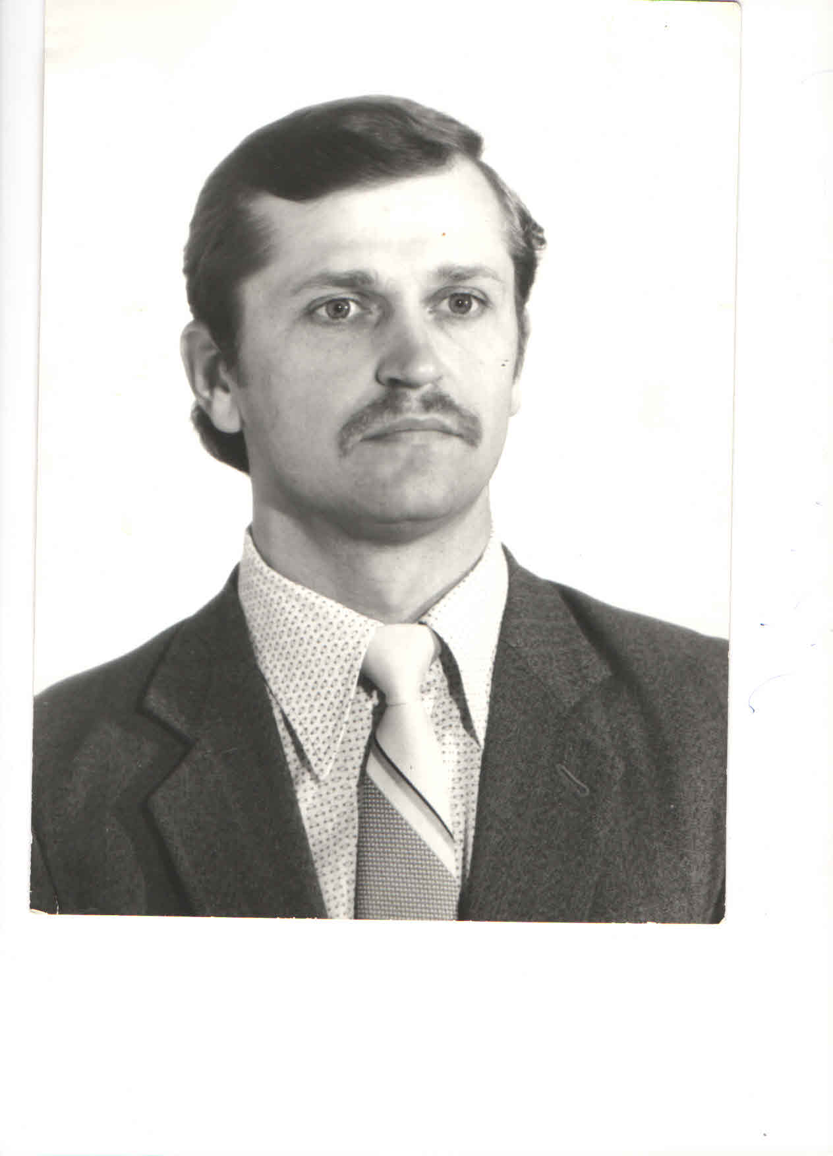
Братюха Виктор Васильевич родился 14 декабря 1957 года в городе Улан-Батор, МНР. В 1980 году окончил Украинскую ордена Трудового Красного Знамени сельскохозяйственную академию.
Свою трудовую деятельность начал в июле 1980 года, работал старшим ветеринарным врачом лаборатории групповых методов Украинского научно-исследовательского ветеринарного института. В 1989 году ушел из института в должности старшего научного сотрудника лаборатории технологии массовых обработок животных.
С 1989 по 1991 годы работал в Совхозе «Дивноморский» в должности ветеринарного врача животноводческой бригады.
В апреле 1991 года был принят на должность начальника ветеринарной службы - государственного ветеринарного инспектора города Геленджика. В октябре 1995 года назначен начальником управления ветеринарии г. Геленджика. В апреле 2001 года был переведен в государственное управление ветеринарии Краснодарского края и назначен начальником территориального органа управления ветеринарии г. Геленджика, главным госветинспектором г. Геленджика в госветуправлении Краснодарского края.
В ноябре 2004 года Братюха В.В. ушел с занимаемой должности, согласно записи в трудовой книжке. Умер в 2008 году.
Виктор Васильевич имел ученую степень кандидата ветеринарных наук, которая была присуждена ему в 1988 году.

Фемиев Сейран
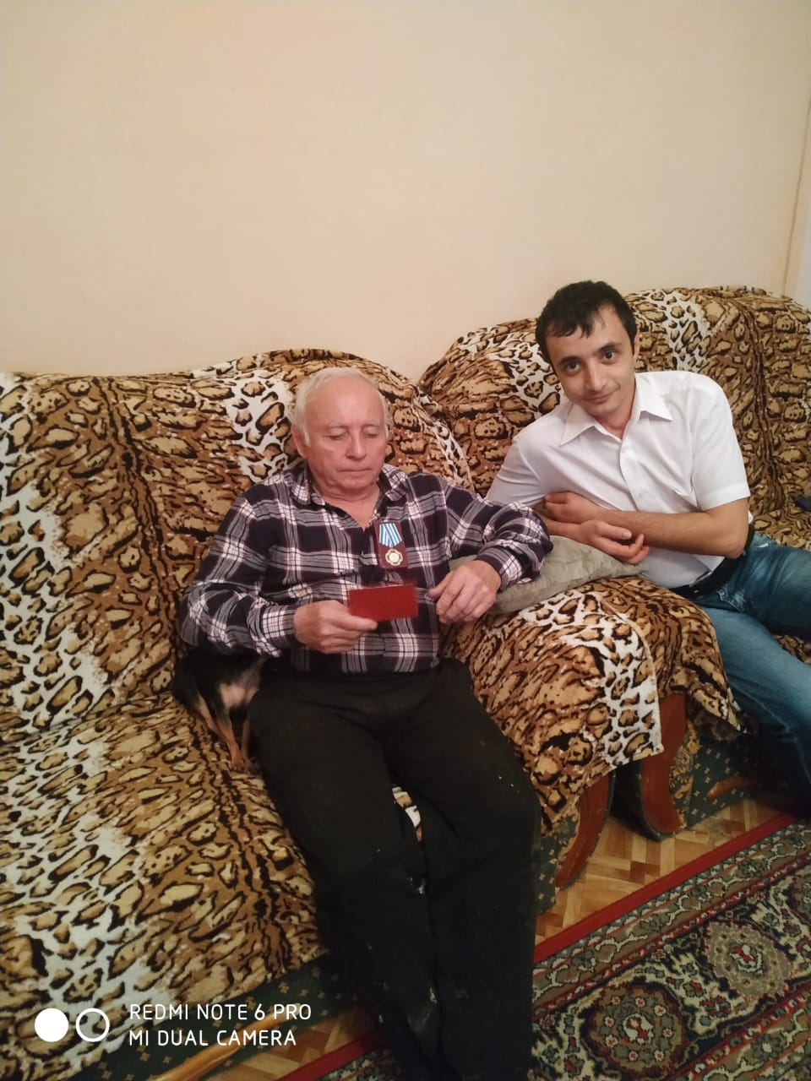
С 2004 года по май 2006 года исполняющим обязанности начальника ГУ «Ветуправление города Геленджика» был Фемиев Сейран.

Фемиев Сейран родился 24 апреля 1949 года в с. Иски-Ташкент Янгиюльского района Ташкентской области.
В 1976 году закончил Московскую Ордена Трудового Красного Знамени ветеринарную академию им. К.И. Скрябина, по специальности ветеринария.
Свою трудовую деятельность начал в 1968 году, работал ветеринарным санитаром, ветеринарным техником на Садвинсовхозе № 3 им. Вахрушева. С 1969 года по 1971 год работал ветеринарным фельдшеров на Матчинской станции по борьбе с болезнями животных.
В период учебы в академии, в 1974 году, работал в пожарной части пожарным.
В период с 1977 года по 2004 год работал в управлении ветеринарии города Геленджика, сначала в должности врача-эпизоотолога, затем в должности заместителя начальника по ветсанэкспертизе.
С ноября 2004 года по май 2006 года исполнял обязанности начальника ГУ «Ветуправление города Геленджика».
В марте 2011 года Фемиев Сейран ушел на заслуженный отдых.

С 2006 по 2011 год руководителем ГУ «Ветуправление города Геленджика» был Глинщиков Сергей Леонидович, 13.11.1963 года рождения (в связи с тем, что прием на работу и увольнение данного сотрудника, а также ведение личного дела, производилось управлением ветеринарии Краснодарского края, у Учреждения нет возможности предоставить подробную информацию по данному начальнику).
Домбругова Алла Петровна
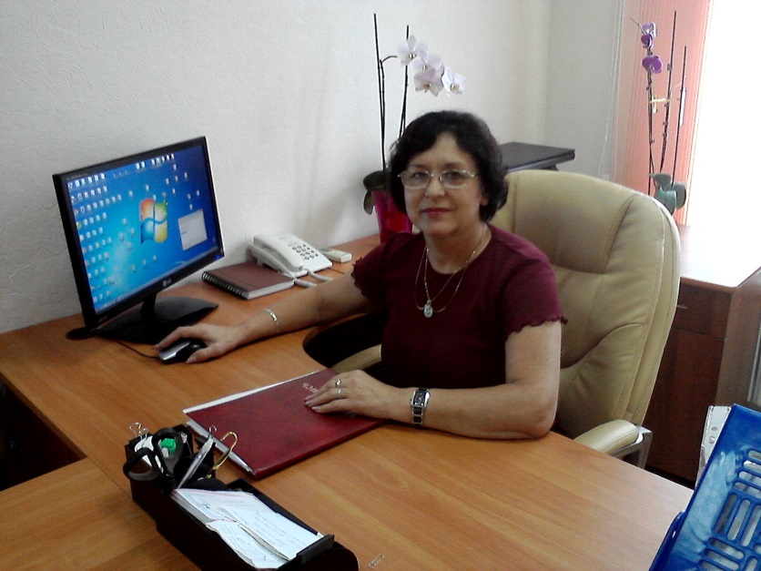
Домбругова Алла Петровна родилась 7 марта 1956 года в станице Советская Новокубанского района Краснодарского края.
Домбругова А.П. начала трудовую деятельность в 1973 году, работала уборщицей в Донском ордена Трудового Красного Знамени сельскохозяйственном институте, ушла в августе 1974 года.
В октябре 1974 года поступила в Донской ордена Трудового Красного Знамени сельскохозяйственный институт, окончила в июле 1979 года.
С 1980 года по 1981 год работала воспитателем детского сада Первомайского винзавода.
В период с сентября 1989 года по сентябрь 1990 года была лаборантом в Армавирском зооветтехникуме. Затем в период с сентября 1990 года по июнь 1997 года работала там преподавателем.
В 1992 году Домбругова А.П. получила второе высшее образование в Московской ордена Трудового Красного Знамени ветеринарной академии им. К.И. Скрябина по специальности ветеринария.
С 1997 года по 2001 год занимала должность ветеринарного врача-серолога ГУ управления ветеринарии города Армавира.
В период с 2001 по 2003 годы работала Госветинспектором с обязанностями ветеринарного врача – эпизоотолога ГУ управления ветеринарии города Армавира.
С октября 2003 года по апрель 2004 года занимала должность исполняющего обязанности заместителя начальника по лечебно-профилактической и противоэпизоотической работе ФГУ «Армавирская городская станция по борьбе с болезнями животных».
В период с 2004 по 2008 год была главным ветеринарным врачом, начальником отдела противоэпизоотических мероприятий государственного учреждения Краснодарского края «Управление ветеринарии города Армавира».
С марта 2008 года по октябрь 2011 года Домбругова А.П. занимала должность начальника противоэпизоотического отряда, начальника отдела государственного учреждения Краснодарского края «Управление ветеринарии города Геленджика». В октябре 2011 года была назначена исполняющим обязанности начальника того же учреждения.
Домбругова Алла Петровна была начальником ГБУ «Ветуправление города Геленджика в период с июня 2013 года по 31 мая 2016 года.
С 2016 года находится на заслуженном отдыхе.
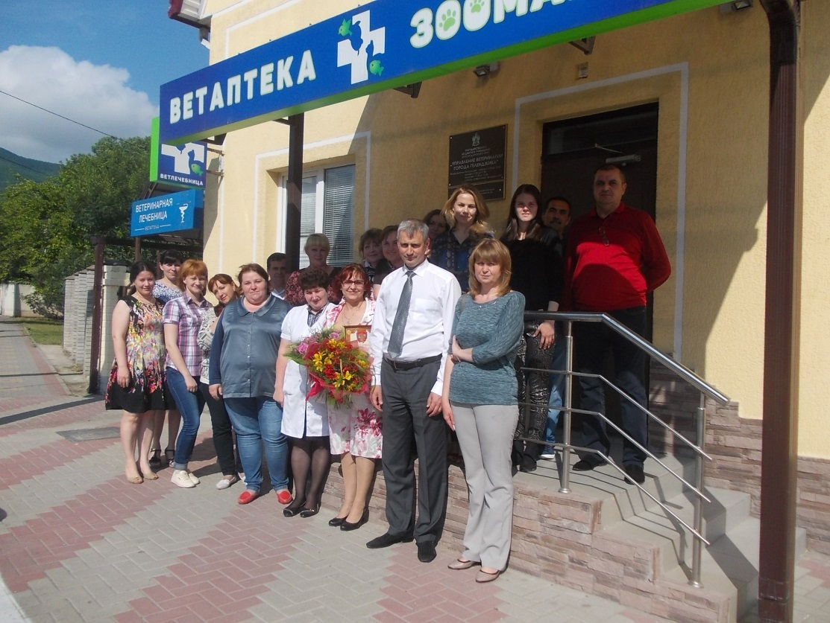
Выход на пенсию Домбруговой А.П.

Пилавов Орест Феодорович

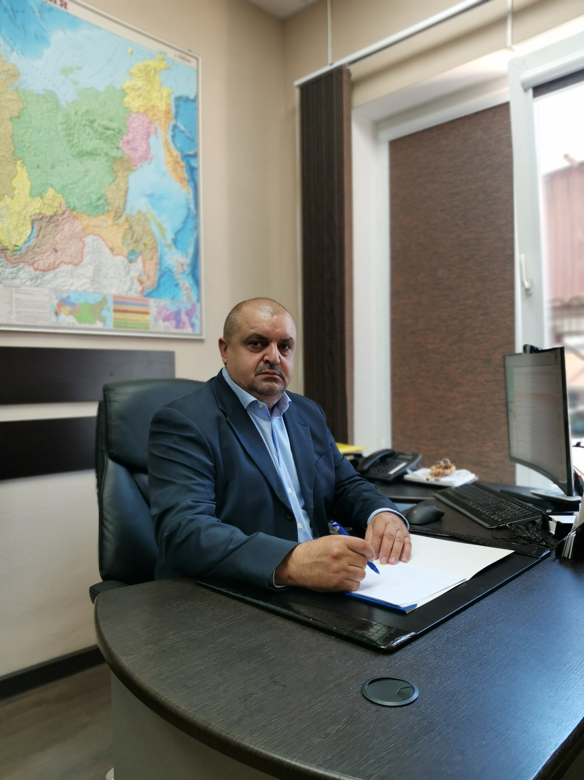

Пилавов Орест Феодорович родился 12 апреля 1964 года в Республике Грузия, Цалкском районе, пос. Храмгес.
Пилавов О.Ф. начал свою трудовую деятельность в 1985 году, работал формовщиком по 2 разряду Орджоникидзевского завода железобетонных конструкций территориального управления Севосетинпромстрой, уволился в 1987 году. В этом же году работал заведующим подсобным хозяйством Юцкой спецшколы интерната.
В период с 1987 по 1989 годы проходил военную службу в рядах Советской Армии.
В 1991 году окончил Горский сельскохозяйственный институт, по специальности ветеринария.
В период с 1991 года по 1999 год был учителем сельхоз труда Юцкой спецшколы интерната.
С 1999 года по 2001 год занимал должность ветеринарного врача Сельскохозяйственного кооператива «Арго».
В период с 2007 год по 2009 год Орест Феодорович был начальником Михайловского межрайонного отдела Управления Россельхознадзора по Волгоградской области.
С марта 2009 года по июль 2010 года занимал должность заместителя начальника Волгоградского областного отдела Управления Россельхознадзора по Волгоградской области. Затем с июля 2010 года по март 2013 года был начальником Волгоградского областного отдела Управления Россельхознадзора по Волгоградской области.
После ухода из Управления Россельхознадзора, Пилавов Орест Феодорович был принят в ГБУ «Ветуправление города Геленджика» на должность заместителя начальника в период с 2013 по 2016 год.
18 июля 2016 года Пилавов О.Ф. был назначен начальником ГБУ «Ветуправление города Геленджика», занимает эту должность по настоящее время.
11 апреля 2019 года Оресту Феодоровичу была объявлена Благодарность Министерства сельского хозяйства Российской Федерации, за многолетний добросовестный труд в системе агропромышленного комплекса.
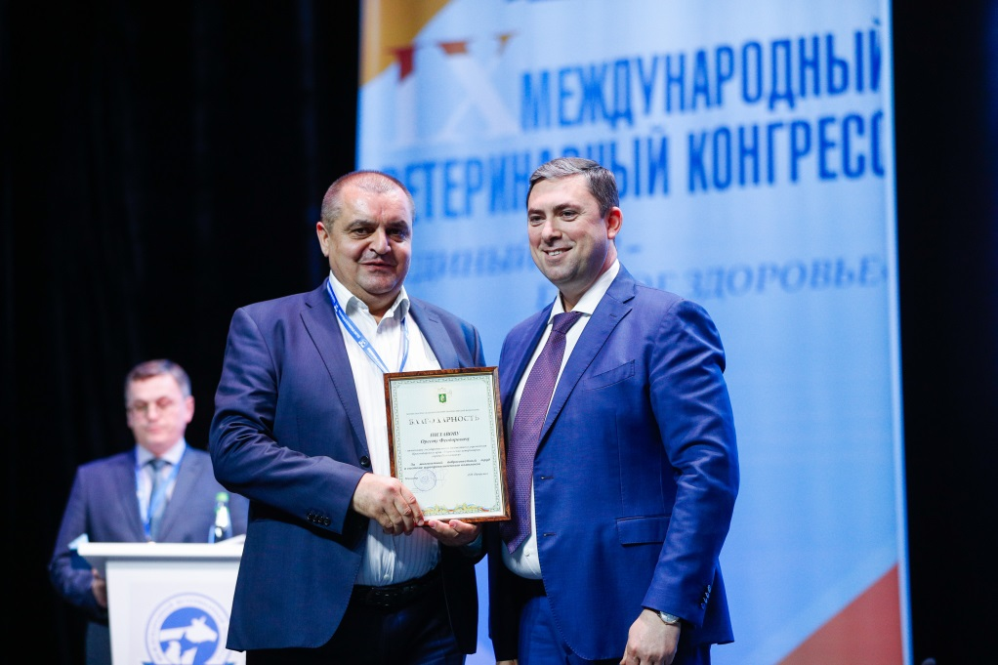
Награждение Пилавова О.Ф. Благодарностью Минсельхоза

20 сентября 2019 года Пилавову Оресту Феодоровичу присвоено почетное звание «Заслуженный ветеринарный врач Кубани».
28 декабря 2022 года Оресту Феодоровичу присвоено звание «Почетный работник агропромышленного комплекса России».

Рабочие будни
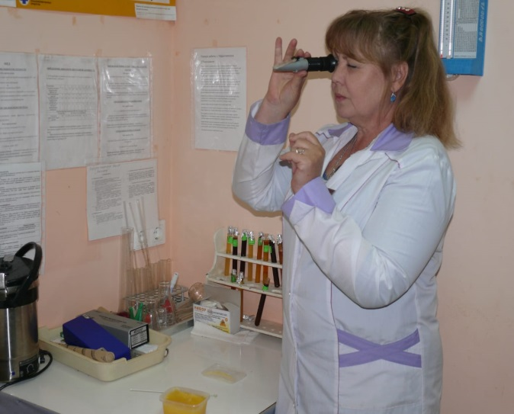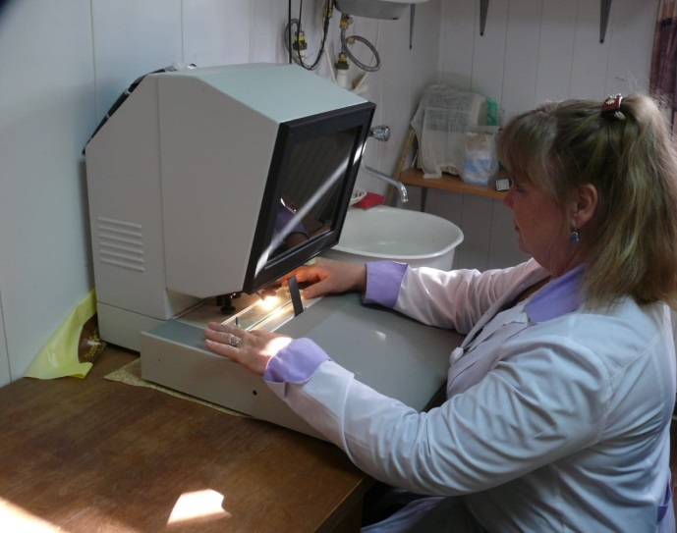
Лаборатория ветеринарно-санитарной экспертизы

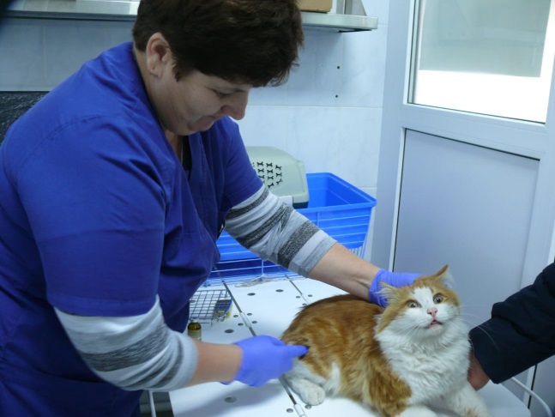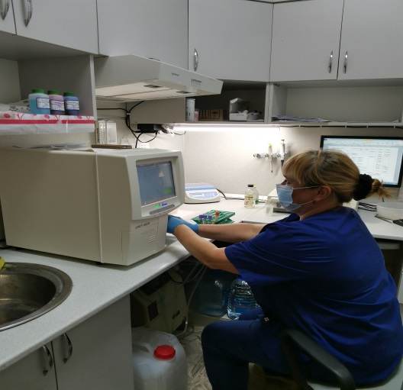
Лечебно-диагностический отдел и лаборатория

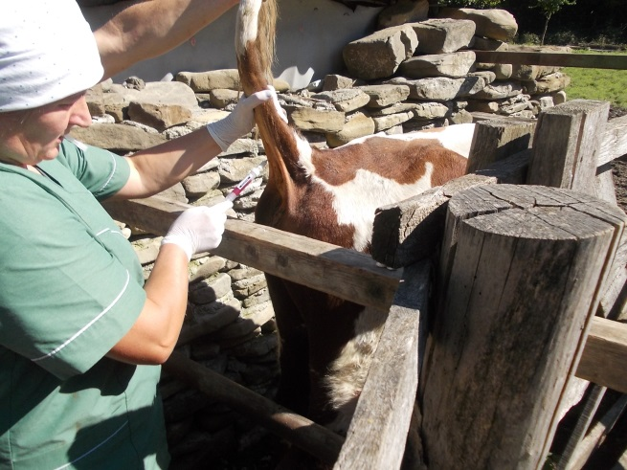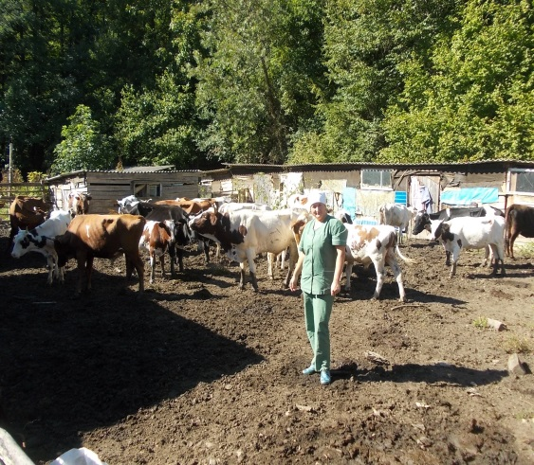
Противоэпизоотические обработки КРС

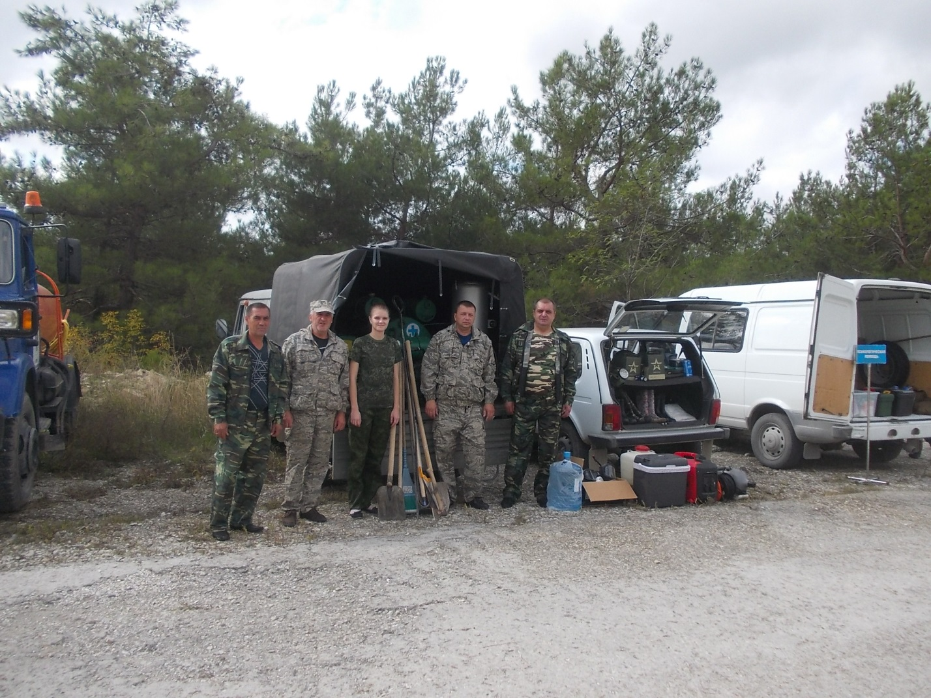
Командно-штабные учения 2016 год

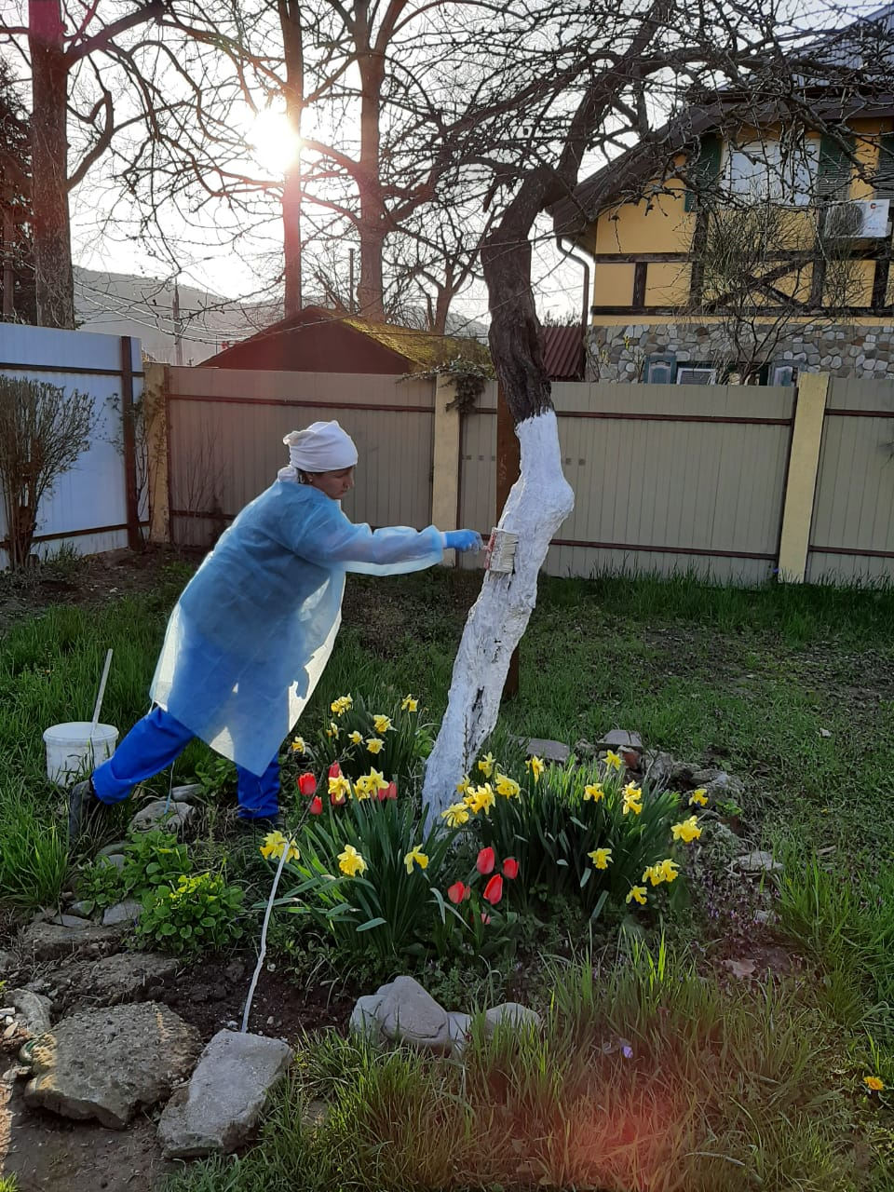
Субботник 2021 год


Коллектив ГБУ «Ветуправление города Геленджика» 2014 год
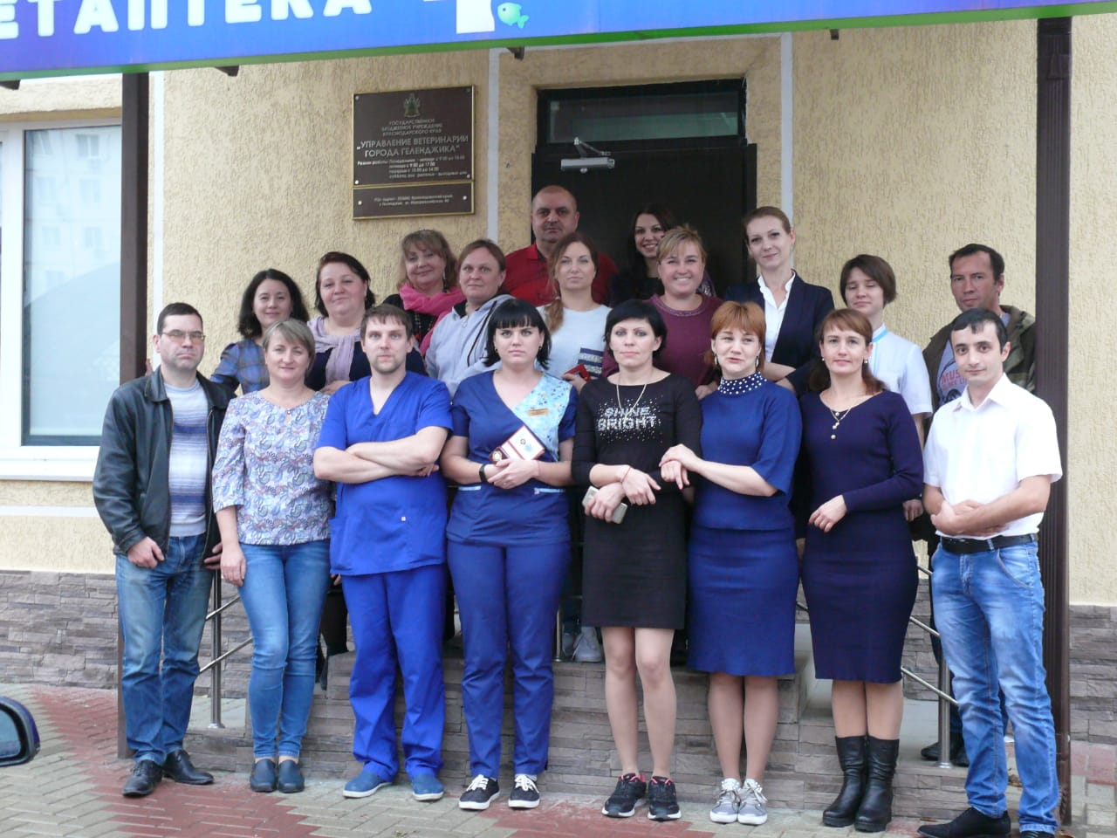
Коллектив ГБУ «Ветуправление города Геленджика» 2019 год

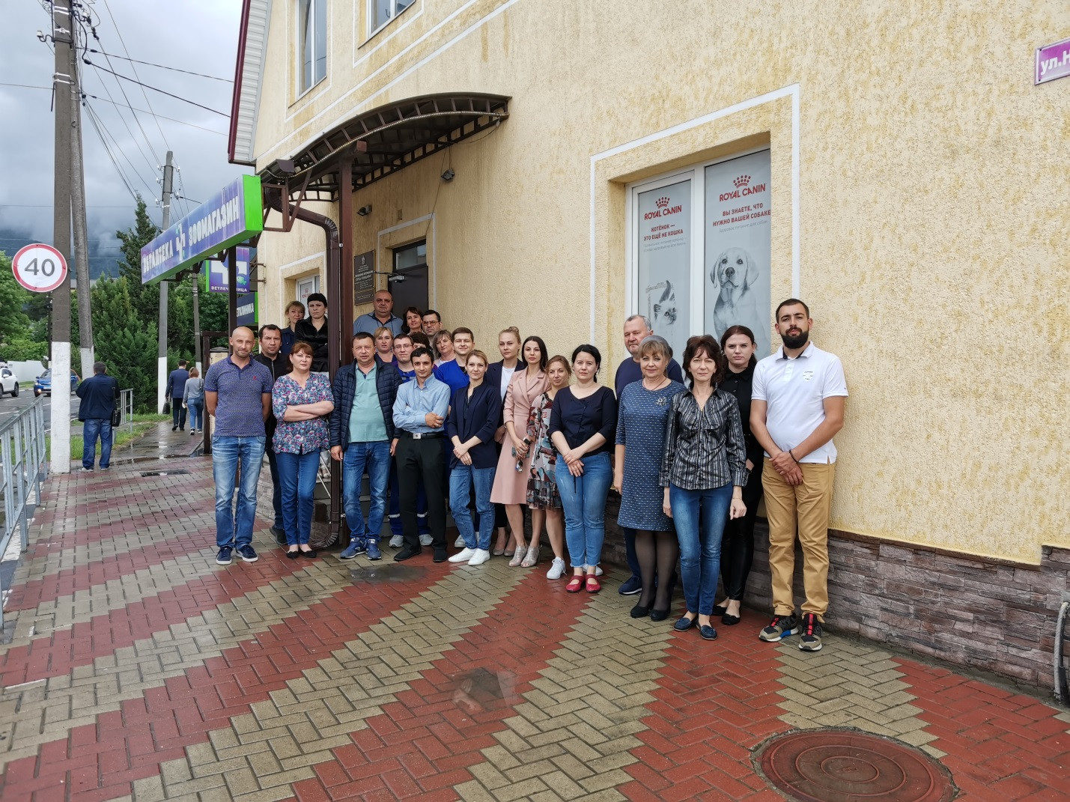
Коллектив ГБУ «Ветуправление города Геленджика» 2021 год

27 августа 2022 года на торжественном мероприятии, посвящённом Дню Города-курорта Геленджик, главой муниципального образования Богодистовым А.А., начальнику учреждения было вручено свидетельство о занесении трудового коллектива ГБУ «Ветуправление города Геленджика» на «Аллею трудовой славы».
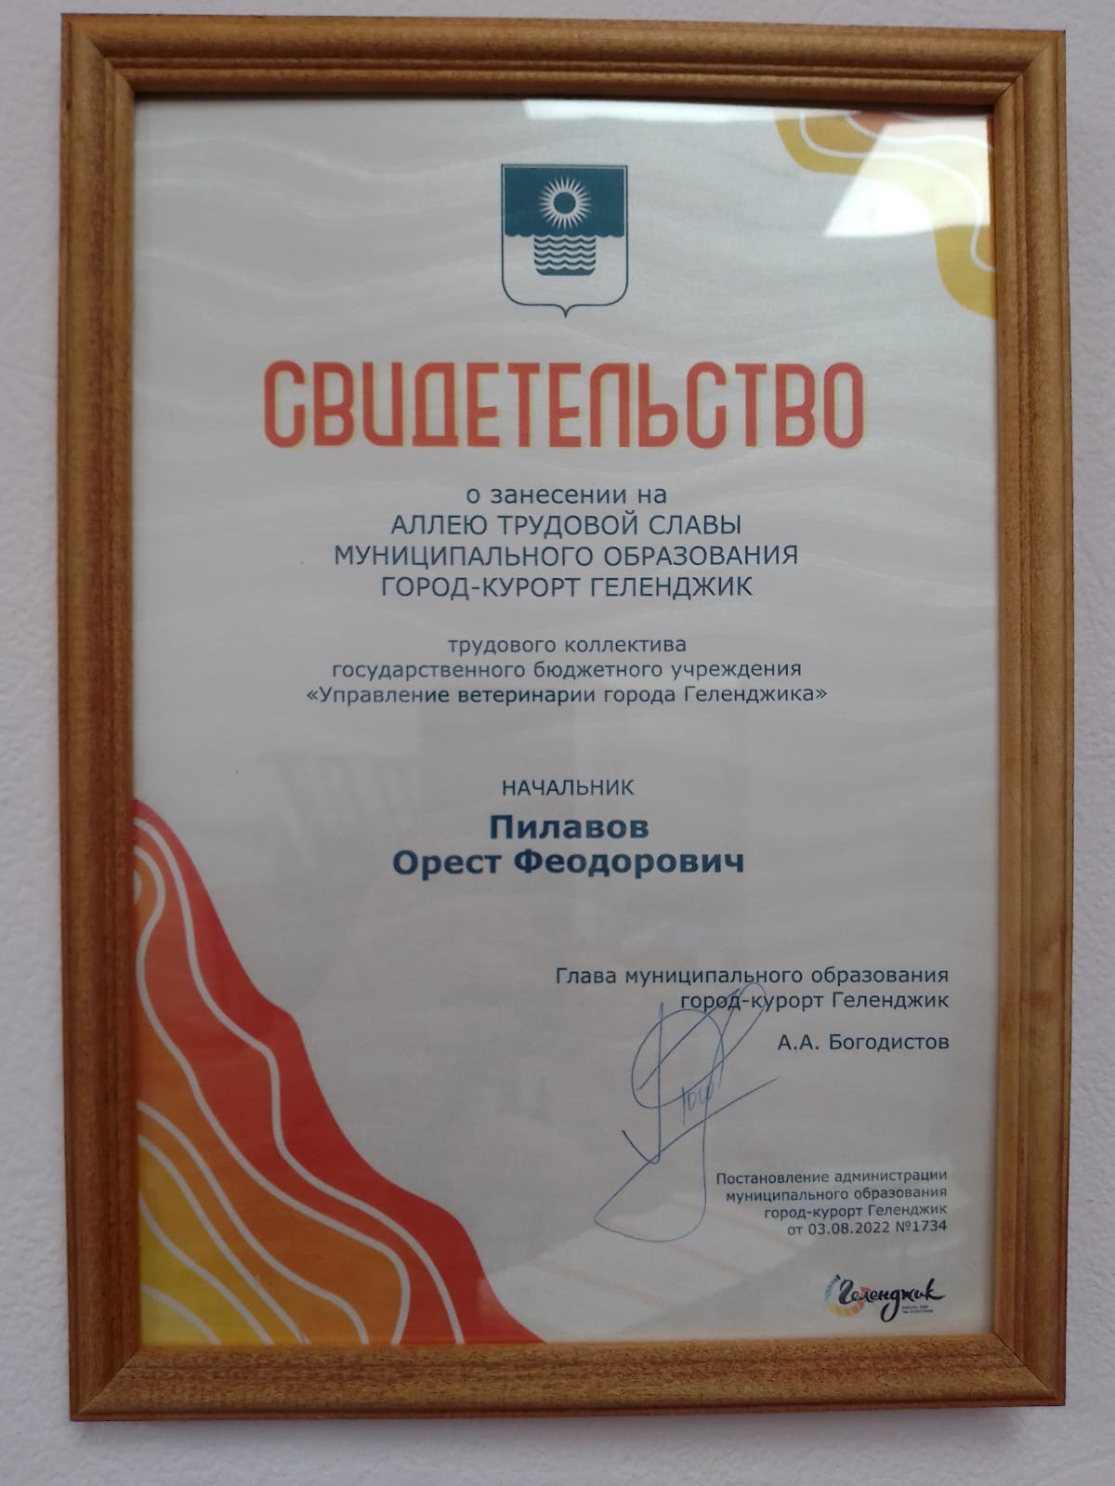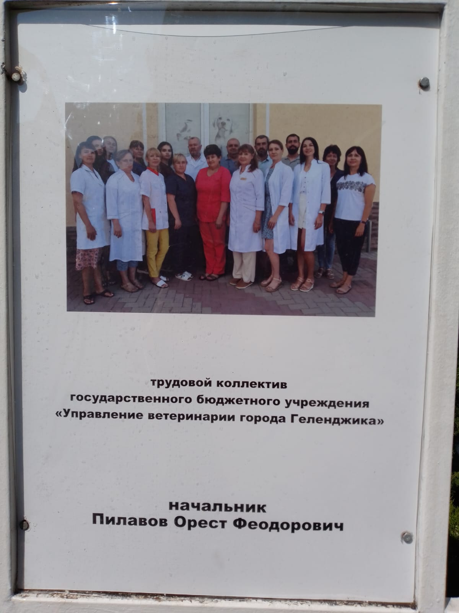

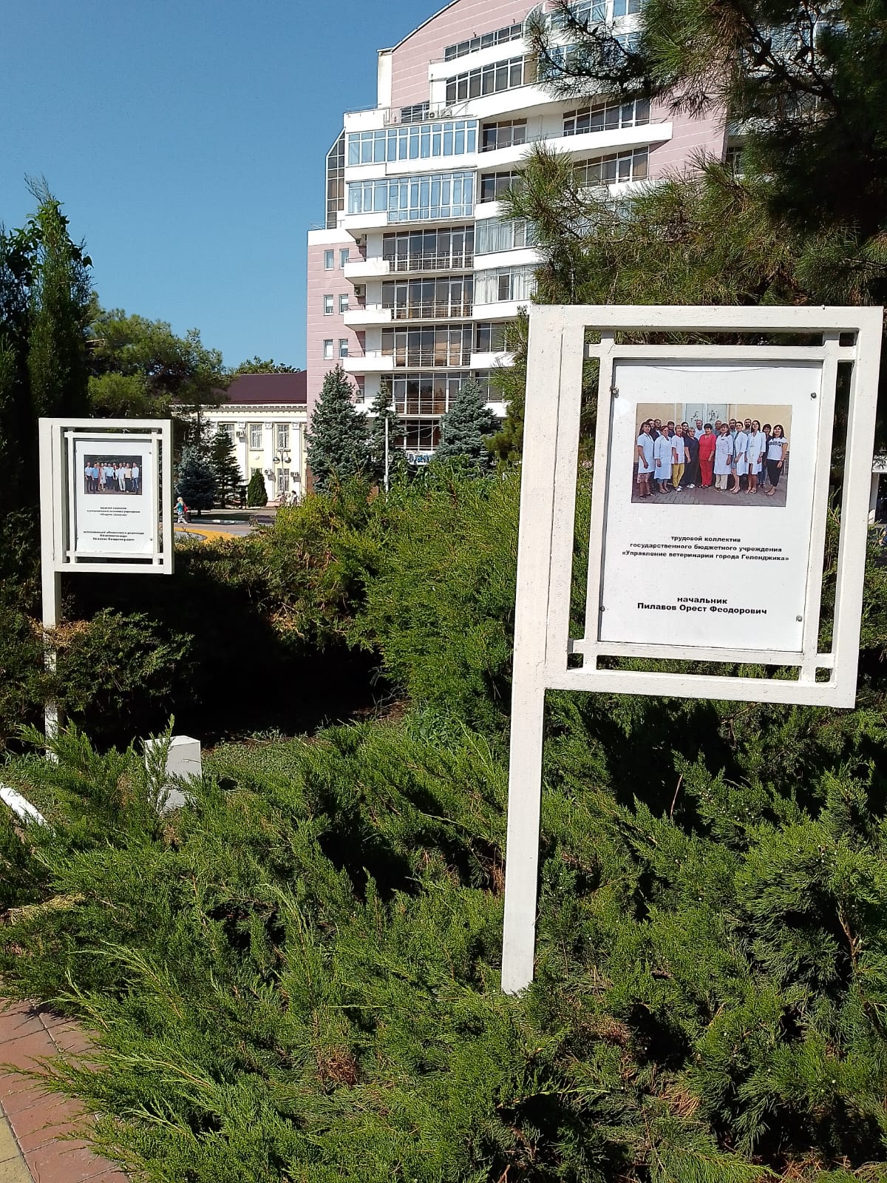

Дата составления 01.01.2023 г.

